Web3.0日报 | 特朗普胜选将推动DeFi真正持续复兴

## DeFi数据

1.DeFi代币总市值：830.42亿美元

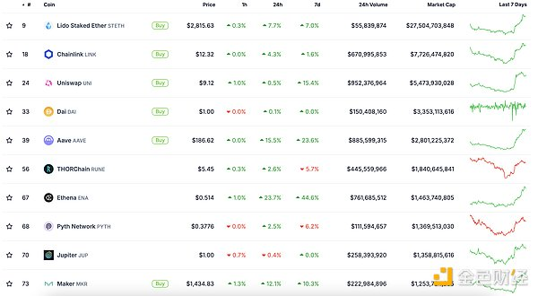

DeFi总市值 数据来源：coingecko

2.过去24小时去中心化交易所的交易量92.97亿美元

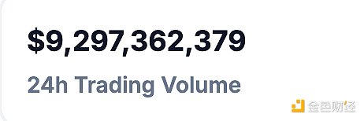

过去24小时去中心化交易所的交易量 数据来源：coingecko

3.DeFi中锁定资产：946.29亿美元

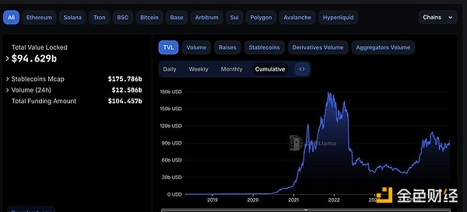

DeFi项目锁定资产前十排名及锁仓量 数据来源：defillama

## NFT数据

1.NFT总市值：28.01亿美元

NFT总市值、市值排名前十项目 数据来源：Coinmarketcap

2.24小时NFT交易量：31.08亿美元

NFT总市值、市值排名前十项目 数据来源：Coinmarketcap

3.24小时内顶级NFT

24小时内销售涨幅前十的NFT 数据来源：NFTGO

## 头条

MakerDAO创始人：特朗普胜选将推动DeFi真正持续复兴

Sky（原MakerDAO）创始人Rune Christensen在社交媒体发文表示，特朗普胜选将推动DeFi的真正持续复兴，用户数量增加10倍的可能性会大大增加，因为与加密领域的其他方面相比，DeFi从美国监管的不确定性减少中受益最大。

## NFT热点

1.WorldBrain 2.0推出具身NFT，激活开启虚拟宇宙多重权益

11月5日消息，官方消息，WorldBrain在全球视野下进行转型升级，与1X Technologies及World Labs展开紧密合作，打造融合世界模型、具身智能和虚拟宇宙的智能生态系统。在WorldBrain2.0虚拟宇宙生态，通过积累递质和激活用户可获取脑区及具身ID，具身ID分为初级具身和智能具身，具身用户可免费获得专属NFT福利，享有WorldBrain Chat免费使用权、生态红利空投、利润分红及DAO治理权等权益。此外，WorldBrain还推出稳健增益计划，用户可通过质押WBC代币获得NTs增益，获得稳健的理财收益。

## DeFi热点

1.Puffer Finance宣布UniFi测试网已上线

11月7日消息，据官方消息，再质押协议Puffer Finance宣布，UniFi测试网已上线，该测试网为用户提供了体验亚秒级交易、即时提现以及与以太坊去中心化愿景一致的机会。UniFi测试网的参与将分为两个阶段，目前仅限开发者参与，12月将面向公众开放。

2.SOL上涨期间空头仓位爆仓金额超过700万美元

本站报道，据Solana Floor披露数据，过去24小时内，随着SOL上涨至191美元，空头仓位爆仓金额超过700万美元。单笔最大空单爆仓金额为60万美元（在191.22美元价格处）。

3.1confirmation创始人：以太坊对于加密货币投资者是正确选择

本站报道，加密货币投资机构1confirmation创始人Nick Tomaino于X发文表示，如果你现在正在构建或投资加密货币，那么以太坊就是一个反向投资，也是正确的选择。不要相信对此持相反观点的KOL和假冒的风险投资人。

4.Swell Network 开放代币申领

本站报道，以太坊质押项目 Swell 发文表示，SWELL 领取已开放，领取空投 rSWELL 可赚取 Black Pearls（10 倍）和共生点数，存入 Swell L2 预发布版可比其他资产更快地赚取生态系统点数（15 倍）。

5.以太坊基金会推出首个短期 Pectra 测试网 Mekong

本站报道，以太坊基金会表示，在经历了对 Pectra 分叉的范围评估、一次成功的互操作性事件和四个开发网络之后，现推出第一个短期 Pectra 测试网 Mekong。Mekong 测试网包含了即将用于以太坊 Pectra 分叉的所有 EIP 提案。这些更改包括通过 EIP-7702 实现的用户体验（UX）改进、通过 EIP-7251 实现的质押变更、通过 EIP-6110/EIP-7002 实现的存款和退出机制更改等。

6.DeFiance Capital创始人：现在是推出DeFi新产品的最佳时机

本站报道，DeFiance Capital创始人兼CIO Arthur Cheong于X发文表示，所有 DeFi 团队，现在是推出新产品的最佳时机，也是宣布你们过去几年来一直在开发的产品的最佳时机。现在是推出新产品的最佳时机，也是宣布你们过去几年来一直在开发的产品的最佳时机。

## 游戏热点

1.Web3游戏平台GameBeast完成200万美元融资，Tido Capital等领投

11月4日消息，Web3游戏平台GameBeast完成200万美元融资，Tido Capital和T Labs领投，K300 Ventures、Notch Venture、Asva Capital、Aza Ventures及Buzzbridge Capital等参投。 GameBeast是多链游戏平台开发商，旗下游戏《Destiny of Gods》已于9月完成公开Beta测试，并计划于本周在Telegram推出Mini Game进行公开测试。该平台另外五款游戏预计将于明年陆续开放测试。

免责声明：本站作为区块链资讯平台，所发布的文章内容仅供信息参考，不作为实际投资建议。请大家树立正确投资理念，务必提高风险意识。



